الترميز الخرائطي الملائم للظواهر الجغرافية
أ.د. خلود علي هادي رعد علي حسين
جامعة ديالى كلية التربية للعلوم الانسانية

Abstract

هذه مقالة وصول مفتوح بموجب ترخيص
CC BY 4.0 (http://creativecommons.org/licenses/by/4.0/)
Email: Radahusen5@gmail.com
Published: 1/9/2023
Keywords: الترميز الخرائطي ، ظواهر الجغرافية
The research (appropriate cartographic notation for geographical phenomena) aims to examine the possibility of using appropriate cartographic symbols in cartographic representation, where the use of symbols is according to the type of phenomenon to be represented and the use of symbols that are most convenient in the perception process in a way that suits the type of phenomenon represented on the map.

الملخص :
يهدف البحث (الترميز الخرائطي الملائم للظواهر الجغرافية ) على مكانية استخدام الرموز الخرائطية المناسبة في التمثيل الخرائطي حيث يكون استخدام الرموز حسب نوع الظاهرة المراد تمثيلها واستخدام الرموز الاكثر سهولة في عملية الادراك بما يناسب نوع الظاهرة الممثلة على الخريطة .

المقدمة والاجراءات المنهجية للبحث
تناول البحث انواع الرموز التي يتم استخدامها حسب نوع الظاهرة التي يسعى مصمم الخريطة الى تمثيلها على الخريطة واختلاف تلك الرموز منها ما يكون كمي ومنها نوعي ومنها ما يجمع بين الاثنين عند التمثيل واستخدام تقنيات الجغرافية الحديثة الممثلة ببرمجيات نظم المعلومات الجغرافية GIs عند تمثيل الظواهر من خلال استخدام الرموز المتعددة حسب نوع كل ظاهرة جغرافية .

مشكلة البحث : هل يمكن استخدام ترميز خرائطي يلائم نوع الظواهر الجغرافية الممثلة على الخريطة؟
فرضية البحث : هناك اصناف عدة من الرموز الخرائطية التي تستخدم حسب نوع الظواهر الممثلة على الخريطة .
اهمية البحث : ايجاد نظم للرموز الخرائطية يتناسب مع نوع الظاهرة الجغرافية ( الكمية او النوعية ) وتمثيل خرائط بأبسط الرموز واسهلها .
منهجية البحث : اتبع الباحثان في البحث المنهج الوصفي والمنهج الاستقرائي .
اولاً : مفهوم الترميز الخرائطي :
يعتبر علم الخرائط من العلوم التي لها اهمية في العديد من المجالات و بشكل خاص مع علم الجغرافية حيث تمثل على الخريطة والاهتمام بمقياس الرسم ومسقط الخريطة وهو ما يسهل عملية بيان الظواهر الطبيعية والبشرية على سطح الارض⁽⁾ وتعد الخرائط ا تمثيل نقطي وخطي ومساحي لكثير من الظواهر والاجسام التي يسعى صانع الخريطة الى تمثيلها ويظهر من ذلك ان للخرائط علاقة واضحة بين الانسان والبيئة التي يعيش عليها⁽⁾.
ويتضح من ذاك ان الخريطة( هي شكل او مخطط او عبارة عن صورة مصغرة لاحد الظواهر الطبيعية او البشرية التي لها وجود على الارض والتي يجب تمثيلها حسب مقياس رسم ومسقط محدد بشكل يناسب موضوع الظاهرة).
بينما يعرف التمثيل الخرائطي هو( التخطيط الموضوعي يسعى من خلاله صانع الخريطة الى اعطاء صورة او انطباع مفهوم عن الظاهرة وتوزيعها المكاني فهي عملية توصيل المعلومة من خلال الخريطة وطرق التمثيل المناسبة لكل ظاهرة الى قارئ الخرائط بصورتها البسيطة والمفهومة⁽⁾، والتي تراعي مستوى الادراك .
ويمكن ان نعرف التمثيل الخرائطي( هو العملية التي يستخدم فيها مصمم الخريطة احسن الطرق حسب البيانات المتوفرة من اجل تمثيل الظواهر الطبيعية او البشرية من اجل نقل المعلومات الى المتلقي( القارئ ) بصورة مفهومة ويمكن تفسيرها⁽⁾ .
ان الخرائط على الرغم من الاختلافات في اشكال الرموز المستخدمة في رسم الخرائط لقد جمعها الباحثين في ثلاث اقسام اساسية. وهذ الانواع الثلاث هي⁽⁾ :
- رموز موضعية (نقطية ) point symbols
- رموز الخط line symbols
- رموز المساحية Ares symbols
ان كل نوع من هذه الرموز يمكن ان يكون نوعياً وكمياً وسيتم تناول كل نوع من انواع هذه الرموز بالتفصيل.
الشكل (1) انواع الرموز الكمية وغير الكمية
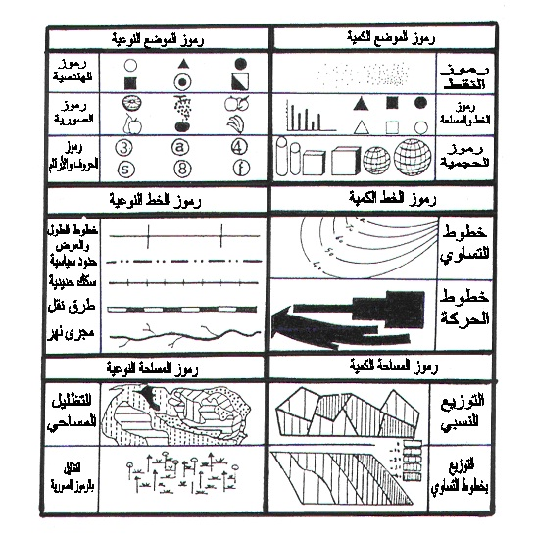
المصدر : من مخرجات برنامج arc GIs 10 .8
اولاً - الرموز الموضعية (النقطية ) (point symbols ) : هي احد الرموز المستخدمة في تمثيل ظاهرة ما بنقطة ⁽⁾. ولها طريقتين في التمثيل الاولى الطريقة النوعية وتمثل بالرموز (الموضعية النوعية حيث تشير الرموز الى نوعية الظاهرة دون التطرق الى جوانبها الكمية فهنا تستخدم لتوضيح الاختلافات في النوع فقط كما تستخدم الاشكال الهندسية او التصويرية او الحروف او الرقمية(pictorial geometric ) ⁽⁾ للغرض نفسه. وتشمل الاتي:
ا- الرموز التصويرية :
هي عباره عن صور مصغرة تبين نوع الظاهرة ويكون لها تأثير واضح في الخرائط التخطيطية والتصويرية. وهذه الطريقة مفيدة جداً عند تصميم الخرائط السياحية والخرائط المدرسية والتعليمية وهي رموز واسعة الاستخدام في العديد من الابحاث وكثير ما يكون تأثير استخدام هكذا نوع من الرموز في تمثيل الظواهر التي تخص الثروة الحيوانية واستخدامات الارض⁽⁾.استخدمت في الكثير من الاطالس منها خرائط اطلس برجامون العالم الذي يعد من الاطالس العالمية الدقيقة. و يتم فيها استخدام الصور التي تعبر عن الظواهر وهي كثيرة مثل استخدام صورة انسان لبيان توزيع السكان⁽⁾. واستخدام صورة حيوان معين او صور النبات التي توضح توزيع الثروة النباتية من الاعلاف البساتين والغابات مثل استخدام رموز الزراعة والفواكه مثل عند رسم خريطة توضح توزيع النخيل يشار برمز النخلة.
وفي الواقع ان الرموز التصويرية واسعة الاستخدام فقد تستخدم بمفردها او يتم تمثيلها على انواع ثانية من الخرائط مثال الرموز التصويرية التي تشير الى انواع المعادن مثل صورة كوم الفحم او صور لبرج البترول وهنالك رموز صورية توضح انواع الصناعات بحيث هناك صور تشير الى توزيع صناعات معينة⁽⁾. مثال على ذلك خريطة (1)

خريطة (1)
توزيع مصافي النفط بالعراق
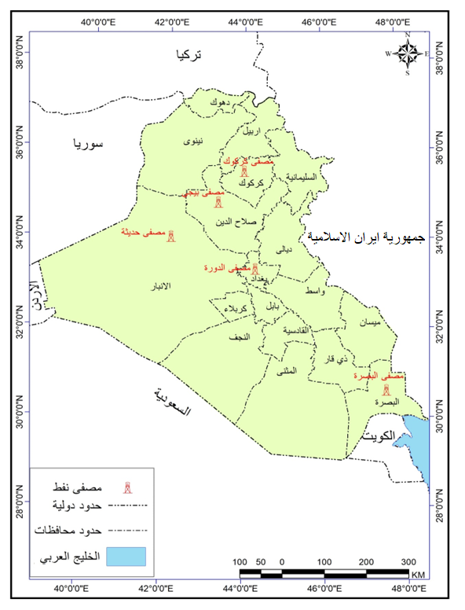
المصدر: من عمل الباحثين بالاعتماد على خريطة العراق وملحق(14) و برنامج Arc Map 10.8 GIs

الشكل (2) الرموز تصويرية
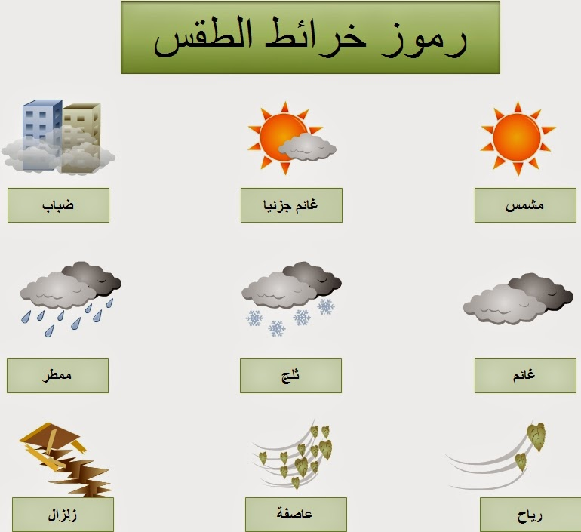
المصدر : من عمل الباحث

ب- الرموز الهندسية :
الاشكال الهندسية كثيرة منها النقطة والدوائر والمثلثات والمربعات والمكعبات والمعين ومتوازي الاضلاع والمستطيل. شكل(15) وان ما يميز استخدام هذا النوع من الرموز هو الاستفادة منها في اكثر من مرة عندما تكثر انواع الظواهر المراد تمثيلها وتوزيعها مثال على ذلك استخدام المربع بثلاث حالات مره مصمتة ومرة مفرغا ومرة ينقسم الى قسمين يتظلل احد الاقسام ويترك الاخر خاليا ⁽⁾. وان ما يدفع مصمم الخرائط الى استخدام هذا النوع من الرموز هو سهولة رسمها. علما يستطيع مصمم الخرائط ابتكار رموز هندسية جديدة لتوضيح الظواهر التي يراد توقيعها على الخريطة المراد انشاءها. ان كثير من الرموز الهندسية اصبح تقليدي ومألوف وينبغي على المصمم قدر الامكان ان يوقع هذا النوع من الرموز عند وسط موقع الظاهرة التي يريد تمثيلها على الخريطة. الشكل (3)

الشكل (3)
رموز هندسية
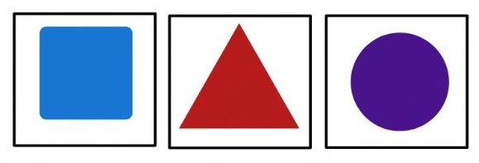
المصدر : من عمل الباحثين
ج – الرموز التعبيرية :
هي تلك الرموز التي يستخدمها المصمم يجمع بها بين الرموز التصويرية والهندسية وتستخدم لتبسيط منظور الرموز وذلك من خلال احداث اضافات تصويرية بسيطة فوق الرموز الهندسية.
د – رموز الحروف الابجدية : literal symbols :
يستخدم مصمم الخرائط رموز الحروف في التوقيع على الخرائط للدلالة على نوع وموقع الظواهر المراد تمثيلها مثل استخدام الحروف الابجدية في رسم خرائط توزيع الثروة المعدنية وفي الغالب ان هذا النوع من الرموز قد يكون غير مرغوب لان حروف الرموز قد يحدث فيها خلط بحروف الكلمات التي يضطر مصمم الخرائط الى كتابتها على الخريطة ⁽⁾. ولهذا السبب يقل استخدام رموز الحروف الابجدية في الخرائط ولتلافي الاخطاء على مصمم الخرائط ان يضع رمز الحرف في داخل شكل هندسي مثل المربع والمستطيل او المثلث لمنع اختلاط الحروف المستخدمة كرموز للظواهر والكلمات ولكي تكون بارزة ولها قيمة جمالية عالية.

اما الطريقة الثانية هي الطريقة الكمية وتمثل بالرموز(الموضعية الكمية ) اذ يتم الاعتماد في تمثيل هذه الرموز على الكم فقد تتغير مساحة وحجم كل رمز حسب مقدار الكمية التي يمثلها كذلك للأشكال الهندسية والتصويرية وغيرها ⁽⁾
1 - عند استخدام رمز النقطة بشكل مكرر ومنتظم كما هو الحال عند تكرار النقط في توزيع السكان فنعطي قيمة معلومة لواحد من الرموز وعند تكرارها تمثل نفس القيمة لذلك ان مجموع النقاط يمثل حجم الظاهرة لان كل نقطة تمثل جزء معلوم وبشكل متساوي من البيانات(مثل مجموع عدد النقاط يوضح عدد السكان) ⁽⁾ .
- - اما من خلال تغيير او حجم كل رمز تغيرا نسبيا يمثل مقدار الكم في كل موضع او مكان الكم عند استخدام الرموز النسبية , الدوائر في التعبير عن عدد السكان فقد تم استخدام الدوائر بحيث تناسب مساحتها عدد السكان المدينة التي تمثلها .
ثانياً – الرموز الخطية (line symbol): هي احد الرموز المستخدمة في تمثيل الظواهر الجغرافية بصورة خطية ⁽⁾. وتتمثل ايضآ بطريقتين , الاولى التمثيل النوعي بالرموز(الخطية النوعية ) حيث يتم اظهار التوزيعات الجغرافية للظواهر( توزيعاً نوعياً فقط ) من دون التطرق الى الجانب الكمي مثل( الانهار الحدود السياسية الطرق) وغيرها ولا تخلو خرائط الدراسة من استخدام هذا النوع من الرموز كما في الشكل(4). اما الطريقة الثانية فهي التمثيل الكمية بالرموز( الخطية الكمية) وتقسم الرموز الخطية الكمية الى نوعين:
الشكل (4)
انواع رموز الخطوط
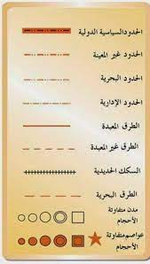
المصدر : من عمل الباحث

1-خط الانسيابي :
ويسمى بخط الحركة وهو الخط الذي يتغير على طولة قيمة كمية معينة. وان من اكثر استخدامات الخطوط الانسيابية في تمثيل حركة المرور وكذلك حركة السلع والخرائط التي توضح حركة السكان كما في شكل(1).
2-النوع الثاني من الخطوط الكمية هو خط التساوي :هو ذلك الخط الذي يستخدم في رسم الخرائط التي توضح التساوي في القيمة على طول الخط لظاهرة معينة من الامثلة على ذلك هي خرائط ⁽⁾ وان اول من استخدم الخطوط المتساوية هو العالم ادموند هالي في عام 1700م حيث اوصل النقط التي تعبر عن الانحراف المغناطيسي المتساوي بخطوط على خريطة تمثل المحيطات الغربية والجنوبية وقد سميت بخطوط التساوي وقد استخدم الباحثين هذا النوع من التمثيل كما في الخريطة(2) .
خريطة (2) خطوط درجات الحرارة المتساوية
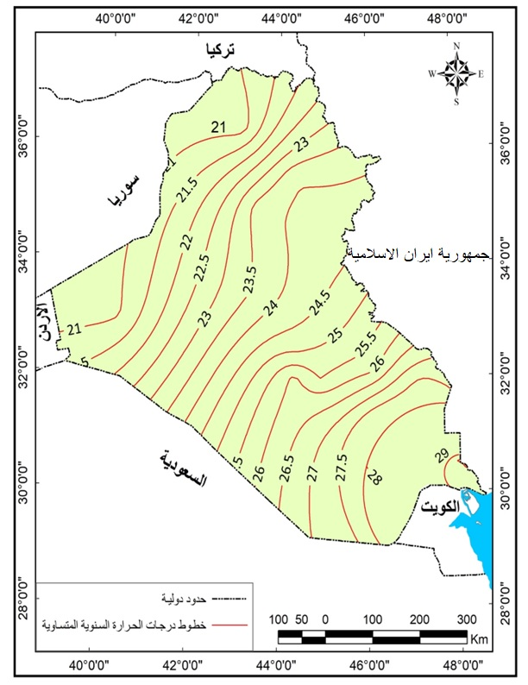
المصدر: من عمل الباحثين بالاعتماد على وزارة النقل، الهيئة العامة للأنواء الجوية والرصد الزلزالي، وبرنامج Arc Map 10.
ان اكثر الخطوط المستخدمة في رسم هي خطوط الارتفاعات المتساوية فوق مستوى سطح البحر التي يطلق عليها خطوط الكنتور gontour lines وتسمى عند بعض الاحيان igohypse lines وهذا ما سعى الباحث الى تمثيلة عند رسم بعض خرائط الاطلس. ويشر الباحث ان اي نوع من خطوط التساوي تبدا بالمقطع (iso) وهذا يدل على انها متساوية ويضاف الى المقطع اسم الظاهرة التي يسعى الباحث الى تمثيلها على الخريطة ومنها خطوط الضغط المتساوي isobars وخطوط الحرارة المتساوية isotherms وخطوط المطر المتساوي isohyets وخطوط سطوع الشمس المتساوي isohels وكذلك خطوط السحب المتساوية isohalines وخطوط الزلازل المتساوية isoseismals خطوط الصقيع المتساوي isorymes خطوط المسافة الزمنية المتساوية isochronal. كما في الشكل(5).
الشكل (5)
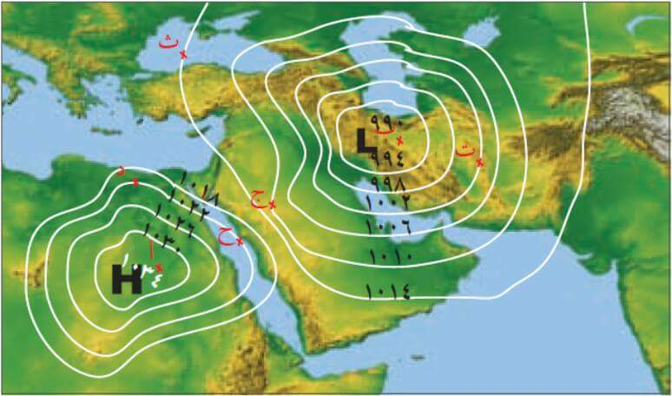

رموز الخطوط الكمي
المصدر : من عمل الباحثين بالاعتماد على اطلس الوطن العربي والعالم وبرنامج arc GIs 10 .8
ثالثاً - رموز المساحة :
1 – الرموز المساحية النوعية : تستخدم الرموز المساحية لتمثيل البيانات النوعية(غير الكمية) وتستخدم ايضا لتمثيل البيانات الكمية. تم استخدام الرموز النوعية التي تبين النوع فقط وهي التي مثل من خلالها بعض الظواهر التي تم رسمها في خرائط وان رموز المساحة النوعية هي تغطية مساحات الظواهر التي نريد ابرازها من خلال تظليلات ورموز مساحية مختلفة مثل التظليل الذي يشير الى مناطق الكثبان الرملية او رموز الحشائش التصويرية التي تشير الى مناطق المستنقعات⁽⁾ او انماط التظليلات المساحية المألوفة التي تستخدم في رسم خرائط التربة وتوضيح انواع التربة او التي استخدم في بيان انواع الصخور عند تصميم الخرائط الجيولوجية هذا ما تم استخدامه في العديد من الخرائط النوعية . كما في شكل(6)
الشكل (6) رموز مساحية
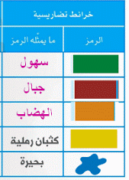
المصدر من عمل الباحث
عند استخدام رموز المساحة النوعية يجب تمييز كل رمز عن الاخر بصورة واضحة لتلافي الخلط او التشويش بين الرموز المساحية التي تستخدم في رسم الخرائط التي تمثل الظواهر المساحية⁽⁾ لقد اصبحت الرموز النوعية تقليدية خلال الاستخدام في رسم الخرائط مثل الرموز التي تستخدم عند التعبير عن نوع الصخور الجيولوجية او الرموز التي كثيرا ما نستخدمها من رموز في التعبير عن المستنقعات .
2 – الرموز المساحية الكمية:
يمكن ان تكون الرموز المساحية كمية ايضاً من خلال تمثيل الظواهر بشكل كمي لذلك تصبح هي رموز مساحية كمية احصائية ويتم نقل البيانات الاحصائية الى قارئ الخريطة( المتعلم) من خلال طريقتين هي:
ا – طريقة المساحات المحددة بخطوط التساوي ترسم هذه المساحات على الخريطة من خلال استخدام انواع من التظليل او الألوان المتدرجة لكي تبين درجة كثافة الكم بين كل خطين من خطوط التساوي مثال على ذلك التظليلات المتدرجة التي استخدمت في خرائط الدراسة عند تصميم خرائط الارتفاعات فوق مستوى سطح البحر او التي نشاهدها على خرائط كثافة السكان والتي تكون محددة بخطوط التساوي.
ب - طريقة التوزيع النسبي: هي الطريقة التي تستخدم رموز مساحية تكون بشكل متدرج لبيان الكميات والبيانات المختلفة المراد تمثيلها حسب مناطق مساحية احصائية محددة مثال على ذلك الوحدات الادارية. لا تمثل المساحة التوزيعية قيمة عددية حقيقية ويطلق على الخرائط التي يتم تصميمها باستخدام هذه الطريقة (خرائط التوزيع النسبي ) ghoroplech maps ومن الامثلة على ذلك الخرائط التي تبين المساحة المزروعة بمحصول معين من مجموع الارض الزراعية في منطقة محددة وكذلك الخرائط التي توضح متوسط انتاج الدونم لمحصول معين في منطقة معينة.
ان لرموز المساحة الكمية مجالات واسعة يتم تحديد حدودها من خلال خيال وتصور الكارتوجرافي وتختلف رموز المساحة الكمية من حيث الكثافة المرئية اذا يتم استخدام التظليل الداكن او الخفيف من القتامة الى الفاتح لذلك ينتقل القارئ تلقائيا في التغير الكمي⁽⁾ اذ غالباً ما يستخدم المصمم رموز التظليل او الألوان المتدرجة الاكثر قتامة الى الكميات الكبيرة. ان الشائع عند الكارتوجرافيين هو استخدام الخطوط المتوازية بأشكالها المختلفة ودرجاتها القريبة او البعيدة كرموز مساحة كمية. وقد نستخدم الخطوط المتوازنة في مليء المساحات الكمية وبالخصوص عند بيان اعداد كبيرة من انماط التوزيعات. ويفضل استخدام انماط النقطة في مليء مساحات التوزيعات بدل الخطوط السميكة الا انه عند استخدام خطوط التوازي السميكة في مليء مساحات التوزيعات يؤدي الى ان يجعل حركة العين مضطربة وقد يؤدي الى ضرر العين⁽⁾. لان النقطة من الناحية المرئية تعتبر اكثر استقرار وثبات عند الرؤية ويستطيع من خلالها معرفة الفرق بين كثافة التوزيع بشكل سهل وواضح من قبل القارئ لذلك يسعى الكثير من الكارتوجرافيين احاطة مساحات الخطوط المتوازية بأنواع مختلفة من انماط رموز النقطة.
وفي الكثير من الاحيان يقوم مصمم الخرائط بتغطية المساحات الكمية بأنماط التضليل الخطي والنقطي بصورة تعطي انطباع الكثافات المختلفة. وكثيرا ما يواجه مصمم الخرائط صعوبة في الحفاظ على وحدة النسق والانتظام عند استخدام نمط التظليل النقطي⁽⁾ وهنا يستخدم التظليل او التلوين كأساس في بيان الفرق الكمي.
وهناك طرق رسم فنية تستخدم عند تمثيل الظواهر الجغرافية المساحية النوعية هي :
ا - طريقة التظليل المساحي ( الطريقة الكوروكروماتية ) :
ان استخدام هذا الطريقة في التمثيل الخرائطي تتم من خلال تحديد المساحة المراد تمثيلها بخطوط ثم يقوم صانع الخريطة بتضليل تلك المساحة المحددة او تلوينها ومن الممكن باستطاعتنا ان نرسم الخراط عند استخدام هذه الطريقة باي مقياس رسم لبيان الظاهرة المراد تمثيلها بشكل مساحي سواء كانت على مستوى العالم او القارة او على مستوى الدولة اذ كلما كانت الخريطة ذات مقياس رسم صغير قلت دقتها.

الشكل (7)
انواع رموز التضليل المساحي
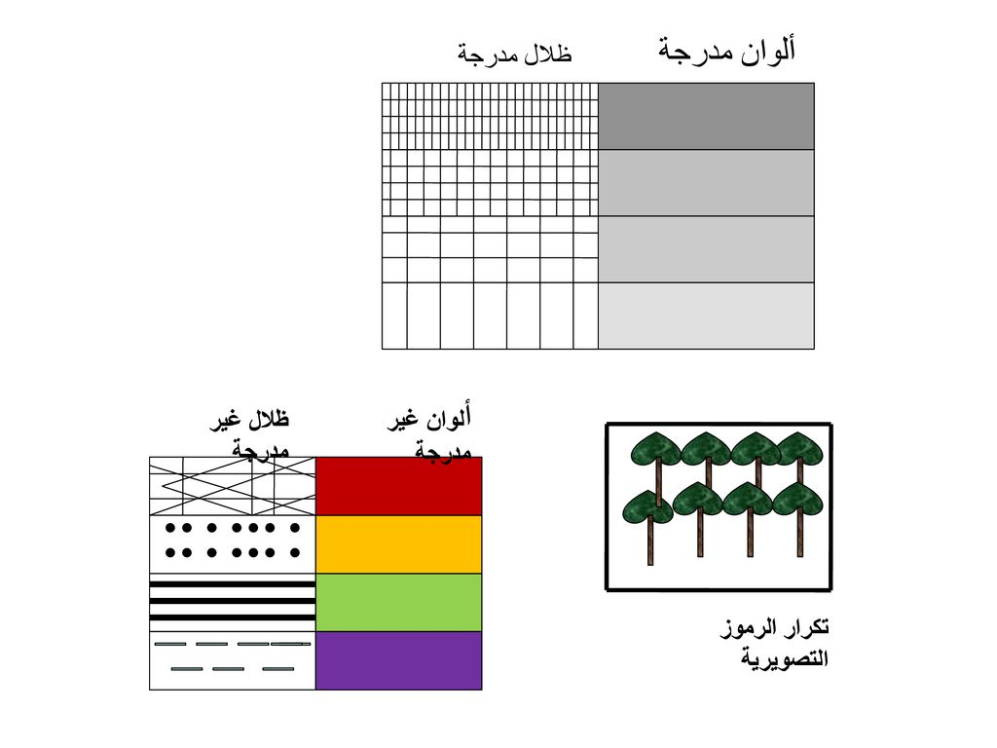
المصدر من عمل الباحث بالاعتماد على برنامج arc GIs 10 .8

ب – طريقة التوزيع المساحي بالرموز التصويرية ( الطريقة الكوروسكيماتية) choroschematic :
تتم هذه الطريقة عند استخدام الرموز التصويرية في تغطية المساحات. بدل من استخدام طرق التظليل او الالوان في الطريقة الكوروكروماتية. ان اهم ما يميز طريقة التوزيع المساحي بالرموز التصويرية (الطريقة الكوروسكيماتية ) بانها تسمح باختلاط عناصر التوزيع مثل اختلاط الرموز التصويرية المصغرة التي تمثل الاشجار بالرموز التصويرية المستخدمة في تمثيل الحشائش ان استخدام هذه الطريقة اكثر ما يتم استخدامها في الخرائط استخدامات الارض وخرائط النباتات الطبيعية وهي ذات فائدة عالية سواء استخدمت بالطريقة الكمية او غير الكمية ⁽⁾.
وقد تستخدم هذه الطريقة في الخرائط التي تبين التوزيع الاقليمي لأنواع العمران مثال اعطاء المناطق الصناعية رموز تصويرية يتكرر فوق المناطق الصناعية او استخدام رمز هندسي صغير ويتم تغطيت المناطق الزراعية برمز تصويري اخر والقرى الصيد برمز اخر وهكذا.

الاشكال البيانية:
ان الاشكال البيانية يتم استخدامها عند تحويل البيانات الجغرافية الى رسوم من اجل تسهيل عملية الادراك وفهم الارقام والإحصاءات وذلك لكي يتم استخلاص المعلومات المهمة بشكل واضح وكذلك يتم استخدام الاشكال البيانية في بيان التذبذب في كمية الظاهرة من الظواهر الجغرافية الطبيعية والبشرية في فترة زمنية معينة والاشكال البيانية من رموز التمثيل الجيدة في توصيل المعلومات⁽⁾.
ان الاشكال البيانية لا تلغي قيمة الجدول الاحصائي من الناحية العلمية الانها تعرض بيانات محددة تنقصها الدقة وهي عباره عن تمثيل مقارب الى الارقام التي توجد في الجدول لذلك يجب ذكر المصدر اسفل الشكل البياني لكي يتم الرجوع الى الجدول من قبل الباحث الذي يسعى الى زيادة الاستفادة منه. وهذا ما قام به الباحثين عد استخدامه الى هذا النوع من الرموز.
- هرم السكان :
لقد تم استخدام هرم السكان في تمثيل البيانات الاحصائية التي تخص التركيب النوعي والعمري للسكان. ويتم التمثيل في استخدام الهرم السكاني حسب الطريقة التي تصدرها الدولة بموجب تعدادها السكاني , لفئات العمر الخمسية او العشرية وان الهرم السكاني يعطي صورة واضحة عن التركيب السكاني في الدولة التي يمثل سكانها بشكل اكثر جاذبية وواضح وهو يزداد اهمية عند استخدامه للمقارنة وان طريقة رسمه تعتمد على استخدام الاعمدة البيانية البسيطة وهدف الرسم هو تمثيل خصائص السكان وبيانها في مده زمنية معينة وقد اصبح الهرم السكاني من الاشكال البيانية المألوفة والاكثر شيوعا في الدراسات الاحصائية وما زاد من اهمية هو استخدامه لأغراض التخطيط الريفي والحضري.

يتم تمثيل الفئات العمرية للذكور والاناث من السكان حسب الصيغ الثلاثة:
- الهرم السكاني البسيط .
- الهرم السكاني المركب compound pyramid :
حيث بنيت فكرة هذا النوع من التمثيل على اساس هو تمثيل التركيب النوعي او العمري للسكان بمستطيلات طول بحيث يناسب كل واحد مع العدد الكلي للسكان لكل تعداد من التعدادات ومن ثم نقسم كل مستطيل حسب الظاهرة السكانية مثل سكان الريف والحضر او العمال الزراعيين والصناعيين . ⁽⁾
3 – الهرم السكاني المتداخل superimposed pyramid
يتم في هذه الطريقة توقيع عدد من الدول وذلك من اجل المقارنة لكي نعرف مدى الاختلاف بين توزيع السكان في كل دولة , وحيث يتم رسم لتعددين او كثر في شكل هرمي واحد ويتم التمييز بينهما من خلال التظليل او الالوان على ان يكون احدهم فوق الاخر بشكل متداخل وان ترسم بمقياس واحد. كما في الشكل رقم(23) من الاطلس .
يرسم الهرم السكاني وفق طرقتين :
1 – وفق الاعداد المطلقة للذكور والاناث وهي عبارة عن مدرجين تكراريين متقابلين عند قاعدتيهما .
2 – وفقا للنسب المئوية للذكور والاناث ودائما ما تفضل هذه الطريقة لأنها تقدم المساعدة على المقارنة بين أهرامات السكان لدول ذات اختلاف في جمالي عدد السكان وتحول الارقام الذكور والاناث الى نسب مئوية حسب فئات العمر بحيث يكون طول الاعمدة جميعا
الذكور + الاناث =100./.
ان شكل الهرم السكاني لا يختلف في حالة قصر طول الاشرطة المكونة للهرم عند استعمال النسب المئوية او كانت اطول في الاعداد المطلقة.

طريقة الرسم للهرم :
- يخصص المحور الراسي لبيان فئات الاعمار ويرسم من خطين راسيين متوازيين المسافة بينهما يحددها الرسم ويمثل المحور الراسي المتغير المستقل ويقسم الى اقسام متساوية كل قسم من هذه الاقسام يمثل احد فئات السن( الخمسية او العشرية) من اجل تسهيل عملية المقارنة ⁽⁾ .
- يخصص المحور الافقي عن يمين ويسار المحور الراسي لتمثيل عدد الافراد او نسبهم حسب فئة العمر ويرسم بشكل مستطيل متلاصق على جانبي المحور الراسي المخصص لفئات الاعمار المختلفة بحيث يناسب طول كل مستطيل فئة عمر الاحصاء الرسمي للسكان الصادرة من الدولة بعد ما يتم اختيار مقياس رسم مناسب. اما بما يخص عرض المستطيل فهو حسب رغبت المصمم للشكل البياني ولكن يجب ان يكون عرض الاعمدة جميعها متساوية مع بعضها وتكون متساوية مع اقسام المحور الراسي الممثلة لفئات السن.
- ان تخصص الجهة اليمين من الهرم للذكور وتخصص الجهة اليسار للإناث عندما نقوم بالرسم بالغة العربية والعكس عند الرسم بالغة الانكليزية.
- عند رسم الهرم السكاني من اجل المقارنة يجب ان ترسم الاشرطة بالمقياس نفسه⁽⁾ .

الشكل (8) الهرم السكاني
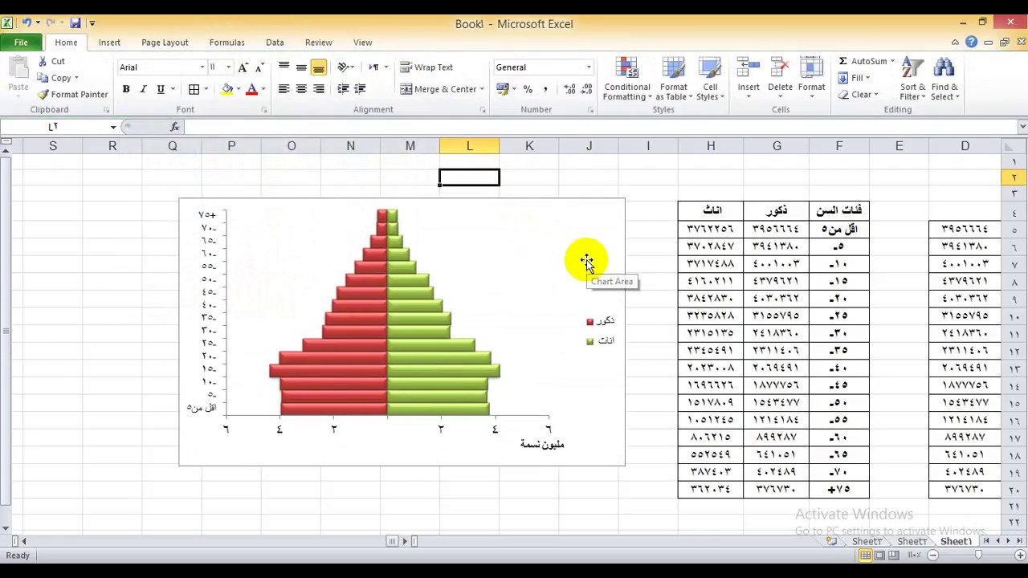المصدر: المصدر: من عمل الباحث
يمكن من خلال قراءة الهرم السكاني ان يستخلص الطالب مؤشرات منها :
1 – تباين في معدلات المواليد تظهر في القاعدة.
2 – يبين المواليد الذكور اكثر من الاناث.
3 – يبين ان كل ما زاد العمر ارتفعت معدلات وفيات الذكور اكثر من الاناث. وبذألك يصبح السكان بشكل المنتظم بعد الطفولة بحيث تمتد فيه فئات الاناث بشكل اكبر من فئات الذكور.
4 - يشير الى انخفاض معدل المواليد ,او ارتفاعه لفترة زمنية طويلة , في الهرم السكاني. كما هو الحال في فرنسا عندما بقي فيها انخفاض معدل المواليد لفترة طويلة. بحيث ادى الى ارتفاع في فئة الاعمار الكبيرة.
5 – تؤثر الحروب والامراض والاوضاع الاقتصادية وكذلك الهجرة والمجاعات في الهرم السكاني. مثل اثرت الحرب العالمية الثانية على الهرم السكاني في الدول الاوربية الغربية. وبقيت هذه الدول تعاني نقص في فئة الذكور من الاعمار الوسطى لمدة زمنية طويلة. وكذلك ما نشاهد من اثر واضح على الهرم السكاني بسبب الهجرة في دول الخليج العربي وذلك من حيث استقبالها الايدي العاملة من الذكور بشكل اكبر من الاناث. كما في الشكل رقم(8)

استنتاجات البحث

- هناك ثلاث انواع رئيسة من الرموز التي يمكن استخدامها في تمثيل الظواهر الطبيعية والبشرية .
- تضح من خلال لبحث ان الرموز الهندسية والصورية هي الاكثر فهمآ وادراكآ من قبل قارء الخريطة .
- هناك انواع كثيره من الظواهر الخطية التي يمكن تمثيلها برموز الخط الكمية والنوعية .
- الظواهر الجغرافية المساحية يمكن تمثيلها بتغطية مساحات اللونية او تحديدها بواسطة الخطوط المختلفان في اتجاهها وسمكها .
المقترحات
- الاهتمام من قبل مصمم الخريطة بانتقاء الرموز التي تلائم نواع الظاهرات النوعية والكمية .
- التوصية بعدم اكتظاظ الخريطة بالرموز وانما استخدام الرموز البسيطة الشكل والاكثر قربا من شكل الظاهرة الحقيقي .
- التركيز على دراسة الرموز العالمية والمحلية واختيار الانسب منها حسب خصائص الظاهرة الممثلة .
الهوامش :

() ياسر عبد الكبيسي ، الخرائط (مفاهيم في تدريس الجغرافيا وتنمية بعض انواع التفكير ) ، مصدر سابق، ص32 .
() اياد عاشور الطائي ، تحديث الخرائط من الصور الجوية ( باستخدام نظم المعلومات الجغرافية ( GIs) ، جامعة بغداد ، مجلة كلية الآداب ، العدد(68)، سنة 2005 ، ص293 .
(3)Arthur h- Robinson and others –(element of cartography ) – fifth edition- united states of America – 1995 – p12-
() محمد محمد سطيحة ، خرائط التوزيعات الجغرافية ( دراسة في طرق التمثيل الخرائطي ( الكرتوجرافي ) ، بيروت، دار النهضة العربية ، 1972 ، ص33.
() بلال بردان علي الحياتي ، استعمالات الارض الحضرية في مدينة هيت ( دراسة حضرية –خرائطية ) ، الجزء الاول ، رسالة ماجستير (غير منشورة ) ، جامعة بغداد , كلية التربية للبنات، 2005 ، ص7 .
( ) نجيب عبد الرحمان محمود الزيادي ، الترميز والتصميم للظواهر الطبيعية في خرائط العراق الطوبو غرافية ، اطروحة دكتوراه (غير منشورة ) ، جامعة المستنصرية ، كلية التربية ، 1995 ، ص30 .
( ) فايز محمد العيسوي ، خرائط التوزيعات البشرية (اسس وتطبيقات ) ، الاسكندرية ، دار المعرفة الجامعية ، 2000 ، ص163 –ص168 .
( ) pergamen world atlas ,polish ,scientific , publishers , warssws , 1988 , (Pergamum press)
(4) حسام صاحب حسون ال طعمة ، مصدر سابق ، ص88 .
() فلاح شاكر اسود ، خرائط التوزيعات ، مصدر سابق ، ص54.
( ) at the map of the ussk , novosti press agency publishing hones Moscow – 1967.
() فتحي عبد العزيز ابو رضي، الجغرافية العملية والخرائط ، مصدر سابق ، ص388.
(1) m.j.kraak and f .j . ormeling ,(cartography visualization of spatial data) ,longman , 1996 ,p.120
() هاشم محمد يحي المتصرف , مبادئ علم الخرائط , مصدر سابق , ص59 .
( ) هاشم محمد يحي المتصرف , المصدر نفسة ص61 .
() محمد محمد سطيحة، خرائط التوزيعات الجغرافية ( دراسة في طرق التمثيل الكلرتوجرافي ) ، مصدر سابق ، ص40 .
() اسراء محمود محمد العبيدي ، التمثيل الخرائطي للعلاقات المكانية للإنتاج الزراعي ( النباتي ) في محافظة بابل ،رسالة ماجستير(غير منشورة )، جامعة بابل ، كلية التربية للعلوم الانسانية ، 2012 ، ص15 .
() سماح صباح ، الطرق الكارتوكرافية المثلى لتمثيل بعض المتغيرات الزراعية ، مجلة كلية الاداب ، العدد96 ، جامعة بغداد ،2011 ، ص263 .
() عامر شريف احمد النجار ، اعداد خرائط التوزيعات الكمية للصناعات التحويلية في دول مجلس التعاون الخليجي باستخدام نظم المعلومات الجغرافية ، رسالة دبلوم عالي ، جامعة الموصل ، كلية التربية للعلوم الانسانية ، 2016، ص13 .
() فلاح شاكر اسود، خرائط التوزيعات ، الطبعة الاولى ، كلية الاداب ، جامعة صنعاء ، دار الحكمة اليمانية ، 1994 ، ص64 .
( 3) Wight –j-k- (1944) –pp. 649-652- Robinson –a-h-(1960) p137-
() محمد محمد سطيحة ، مصدر سابق ، ص52 .
() سميح احمد محمود عودة ، الخرائط ( مدخل الى طرق استعمال الخرائط واساليب انشائها الفنية ) ، الطبع الثانية ،عمان ، المركز العربي للخدمات الطلابية ، 1996 ، ص237 .
() سميح احمد محمود عودة ، ، ص237 .
() فلاح شاكر اسود، مصدر سابق ، ص125 .
() فتحي عبد العزيز ابو راضي ، مصدر سابق ، ص390 . المصادر (1) ياسر عبد الكبيسي، الخرائط (مفاهيم في تدريس الجغرافيا وتنمية بعض انواع التفكير )، عمان , مكتبة المجمع العربي للنشر الطباعة , 2012 . (2) اياد عاشور الطائي، تحديث الخرائط من الصور الجوية ( باستخدام نظم المعلومات الجغرافية ( GIs) ، جامعة بغداد ، مجلة كلية الآداب ، العدد(68)، سنة 2005. (3)Arthur h- Robinson and others –(element of cartography ) fifth edition- united states of America – 1995 –- (4) محمد محمد سطيحة ، خرائط التوزيعات الجغرافية ( دراسة في طرق التمثيل الخرائطي الكرتوجرافي ) ، بيروت، دار النهضة العربية ، 1972. (5) بلال بردان علي الحياتي ، استعمالات الارض الحضرية في مدينة هيت ( دراسة حضرية –خرائطية ) ، الجزء الاول ، رسالة ماجستير (غير منشورة ) ، جامعة بغداد , كلية التربية للبنات، 2005 . (6) نجيب عبد الرحمان محمود الزيادي ، الترميز والتصميم للظواهر الطبيعية في خرائط العراق الطوبو غرافية ، اطروحة دكتوراه (غير منشورة ) ، جامعة المستنصرية ، كلية التربية ، 1995 ، . (7) فايز محمد العيسوي ، خرائط التوزيعات البشرية (اسس وتطبيقات ) ، الاسكندرية ، دار المعرفة الجامعية ، 2000 . (8 ) pergamen world atlas ,polish ,scientific , publishers , warssws , 1988 , (Pergamum press) (9) حسام صاحب حسون ال طعمة ،التمثيل الخرائطي لسكان العراق بحسب تعداد 1997 , اطروحة دكتوراه , كلية الآداب ‘ 2006 . (10) فلاح شاكر اسود ، خرائط التوزيعات ، جامعة بغداد ،المكتبة الوطنية ‘ 1991 . 11))at the map of the ussk , novosti press agency publishing hones Moscow – (12) فتحي عبد العزيز ابو رضي، الجغرافية العملية والخرائط ،طبعة اولى ,دار النهضة العربي للطباعة والنشر , بيروت , 1998 . (13) m.j.kraak and f .j . ormeling ,(cartography visualization of spatial data) ,longman , 1996 ,p.120 (14) هاشم محمد يحي المتصرف , مبادئ علم الخرائط , بغداد ,مطبعة الاديب البغدادي , 1982 . (15) اسراء محمود محمد العبيدي ، التمثيل الخرائطي للعلاقات المكانية للإنتاج الزراعي ( النباتي ) في محافظة بابل ،رسالة ماجستير(غير منشورة )، جامعة بابل ، كلية التربية للعلوم الانسانية ، 2012. (16) سماح صباح ، الطرق الكارتوكرافية المثلى لتمثيل بعض المتغيرات الزراعية ، مجلة كلية الاداب ، العدد96 ، جامعة بغداد ،2011. (17) عامر شريف احمد النجار ، اعداد خرائط التوزيعات الكمية للصناعات التحويلية في دول مجلس التعاون الخليجي باستخدام نظم المعلومات الجغرافية ، رسالة دبلوم عالي ، جامعة الموصل ، كلية التربية للعلوم الانسانية ، 2016. (18) فلاح شاكر اسود، خرائط التوزيعات ، الطبعة الاولى ، كلية الاداب ، جامعة صنعاء ، دار الحكمة اليمانية ، 1994. ( 19) Wight –j-k- (1944) –pp. 649-652- Robinson –a-h-(1960) p137- (20) سميح احمد محمود عودة ، الخرائط ( مدخل الى طرق استعمال الخرائط واساليب انشائها الفنية ) ، الطبع الثانية ،عمان ، المركز العربي للخدمات الطلابية ، 1996 . .

